
责任编辑：刘冰
电 话：0458-6161806
传 真：86-010-58303388
编辑邮箱：yly@chinaccm.com
地址：北京朝阳区高碑店古家具一条街1616号（邮编：100124）

磷化工

2019.6.21

2019.6.14-2019.6.21
目 录
（仅限公司内部参阅）
磷矿石 4
评述：中国磷矿石市场一周评述及后市预测 4
国际：磷矿石价格指数 5
国际磷矿石参考价格 5
国内：磷矿石价格指数（企业车板报价） 5
部分企业磷矿石价格周汇总 6
国内主产区域磷矿石价格汇总（单位：元/吨） 6
黄磷 6
评述：中国黄磷市场一周评述及后市预测 6
本周部分企业黄磷出厂价格周汇总 7
本周国内黄磷主产区市场成交价格（单位：元/吨） 8
磷酸 9
评述：中国磷酸市场一周评述及后市预测 9
国际：最新磷酸市场成交情况 9
国际：磷酸价格指数 9
国内：磷酸价格指数 10
本周部分企业磷酸出厂价格周汇总 10
本周国内磷酸主产区市场参考价格 12
磷酸盐 12
三聚磷酸钠 12
评述：中国三聚磷酸钠市场一周评述及后市预测 12
价格指数 13
部分企业三聚磷酸钠出厂价格周汇总 13
国内工业三聚磷酸钠区域价格周汇总 14
六偏磷酸钠 14
评述：中国六偏磷酸钠市场一周评述及后市预测 14
部分企业六偏磷酸钠出厂价格周汇总 15
国内工业六偏磷酸钠区域价格周汇总 16
农药 16
草甘膦原粉区域价格指数 16
甘氨酸区域价格指数 17
草甘膦本周市场简述： 17
草甘膦本周市场简述： 17
氢钙 19
评述：中国氢钙市场一周评述及后市预测 19
本周部分企业氢钙出厂报价周汇总 20
磷铵 22
1磷肥市场一周导读 22
2国际磷肥市场行情 22
2.1国际市场主流商谈价格 22
2.1.1国际一铵市场价格表 22
2.1.2国际二铵市场价格表 23
2.2国际重钙市场价格统计表 24
3国内磷肥市场行情 25
3.1国内磷铵市场主流成交价格 25
3.1.2一铵国内主要市场价格表 25
3.1.2二铵国内主要市场价格表 25
3.2国内磷铵企业开工率走势图 26
3.2.1一铵企业开工率走势图 26
3.2.2二铵企业开工率走势图 27
3.3国内市场本周行情评述 27
3.3.1一铵：市场氛围走跌 下游观望为主 27
3.3.2二铵：市场交投平淡 成交价格松动 29
10声明 30

磷矿石

评述：中国磷矿石市场一周评述及后市预测
本周磷矿石市场延续平稳出货格局，磷矿石企业成交维持平稳，新单维持当前价格。进口磷矿近期主要出江苏和湖北地区企业，国产矿价格和上周保持一致。贵州30%品位磷矿石猫儿沱船板交货价格在445-450元/吨，四川和云南地区25%品位磷矿石车板含税价格在220元/吨，湖北地区30%品位磷矿石船板交货价格在480-490元/吨，28%品位磷矿石船板交货价格在440-450元/吨。下游企业近期开工偏低，需求量有限，企业回运为主。
部分矿区磷矿石主流价格参考：福泉市磷矿30%品位车板(含税)400元/吨;瓮安地区28%品位磷矿石坑口价(含税)300元/吨，30%品位磷矿石坑口(含税)320元/吨;贵阳地区30%品位磷矿石车板价(含税)当前执行400-420元/吨，近期企业多执行不定价销售，出货为主。湖北地区28%品位磷矿石船板价(含税)445-450元/吨，30%品位船板价(含税)480-490元/吨，成交松动，下游有企业采购27%品位的四川磷矿到港价格在400元/吨。四川地区25%品位磷矿石马边县城交货价(含税)220元/吨，27%品位磷矿石马边县城交货价(含税)250元/吨，28%品位磷矿石马边县城交货价(含税)280-300元/吨。云南29.5%品位磷矿石公司货场(二街)交货含税价320元/吨，25%品位磷矿石公司货场(二街)交货含税价178元/吨。
贵州瓮福(集团)有限责任公司磷矿山正常开采，年产能500万吨，企业暂不支持车板报价，当前28%品位磷矿石坑口报价280元/吨，30%品位磷矿石坑口报价300元/吨，企业出货为主。
四川马边瑞丰磷矿山正常开采，年产能40万吨，主供老客户，28%品位磷矿石马边县城交货价(含税)330元/吨左右，供应偏紧，成交较好。
湖北兴发磷矿石正常开采，年开采能力为530万吨，前期24%品位磷矿石船板交货(含税)价360元/吨，25%品位磷矿石船板交货(含税)390元/吨，26%品位磷矿石船板交货(含税)420元/吨，27%品位磷矿石主要是公司内部自用为主。28%品位磷矿石船板交货(含税)500元/吨，高品位矿石自用为主，暂无报价。
晋宁县磷都矿业磷矿正常开采，年产能100万吨，晋宁县磷都矿业磷矿正常开采，年产能100万吨，25%品位磷矿石公司货场交货含税价178元/吨，29.5%品位磷矿石公司货场交货含税价320元/吨。和上次拍卖价格相比下调10-15元/吨不等。
后市预测：磷矿石市场近期出货较为平稳，企业成交维持前期水平。下游磷肥企业近期出货压力较大，一铵签单量较少，二铵出口下滑。黄磷市场震荡下行，市场需求支撑力度有限，短期内磷矿石或维持当前盘整格局。

国际：2019年6月20日磷矿石国际行情
磷矿石
马来西亚：
RCF已根据其招标开出价格，购买35000吨最低29%P2O5磷酸盐岩石。该招标原定于5月6日截止，但推迟至5月10日，收到了以下主要区域贸易公司的竞标：
Midgulf 70.80 美元/吨 CFR
塔巴拉克71.35 美元/吨 CFR
地中海71.85 美元/吨 CFR
孙国际72 美元/吨 CFR
以上竞标价格均来自埃及。
RCF要求优惠有效期为30天，在向孟买发出采购订单后最多35天内发货。
RCF使用岩石进行NPK 15-15-15生产，并每年发布三到四次类似的招标。

国际：磷矿石价格指数
磷矿石国际市场价格
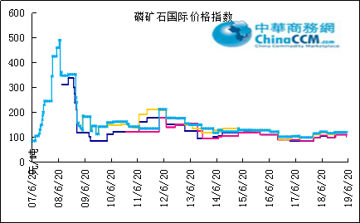

国际磷矿石参考价格
产品 | 区域 | 价格(美元/吨)
产品 | 区域 | 2019/6/20
磷矿石 | FOB约旦（68-70%） | 98（2018三季度） | 110-101（2018四季度）
磷矿石 | CFR印度(68-70%） | 116（2018三季度） | 119-120（2018四季度）
磷矿石 | CFR印度70-72% | 135-142（2018三季度） | 135-139（2018四季度）
磷矿石 | FOB北非69% | 113-115（2018四季度） | 70-110（2019一季度）

国内：磷矿石价格指数（企业车板报价）
磷矿石国内市场价格
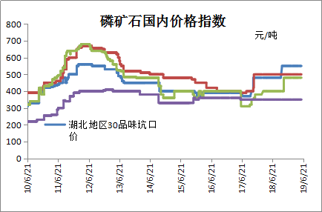

部分企业磷矿石价格周汇总

国内主产区域磷矿石价格汇总（单位：元/吨）
产品名称 | 省份 | 市场 | 含量 | 19-6-14 |  | 19-6-21 |  | 价格类型
 |  |  |  | 最低价 | 最高价 | 最低价 | 最高价 | 价格类型
磷矿石 | 贵州 | 福泉 | 30% | 400 | 500 | 400 | 500 | 车板价
磷矿石 | 贵州 | 开阳 | 30% | 320 | 420 | 320 | 420 | 坑口价
磷矿石 | 贵州 | 息烽 | 30% | 350 | 400 | 350 | 400 | 车板价
磷矿石 | 湖北 | 宝康 | 27% | 280 | 300 | 280 | 300 | 码头价
磷矿石 | 湖北 | 襄樊 | 30% | 460 | 550 | 460 | 550 | 车板价
磷矿石 | 湖北 | 宜昌 | 29% | 420 | 480 | 420 | 480 | 船板价
磷矿石 | 四川 | 金河 | 25% | 180 | 200 | 180 | 200 | 出厂价
磷矿石 | 四川 | 马边 | 28% | 220 | 280 | 220 | 280 | 交货价
磷矿石 | 四川 | 绵竹 | 29% | 370 | 390 | 370 | 390 | 到厂价
磷矿石 | 云南 | 安宁 | 30% | 350 | 400 | 350 | 400 | 货场价
磷矿石 | 云南 | 华宁 | 28% | 310 | 330 | 310 | 330 | 货场价
磷矿石 | 云南 | 昆明 | 28% | 290 | 350 | 290 | 350 | 货场价

黄磷

评述：中国黄磷市场一周评述及后市预测
本周黄磷价格继续下调。从价格看，本周期内价格累计下调400元/吨左右。高端价格成交困难，低端价格频出，价格重心下移。从供应看，供应量仍在小幅增长。多数在产工厂有订单可执行，库存低位，销售压力暂不明显，但考虑到价格走弱趋势，供应商希望保持低库存，积极商谈走货，低价货源不断冲击市场；从需求看，部分下游工厂原料库存低位，有补货需求，但“买涨不买跌”，目前保持按需补货为主，采购积极性有限。
国内主产区黄磷行情概要：
云南地区：云南地区黄磷价格下调，主流价格累计走弱400元/吨左右。一方面，货源增多，现货偏紧情况逐渐缓解，短期内继续关注个别工厂增量计划。另一方面，采购市场保持谨慎观望，虽有部分工厂补货，但观望压价气氛不减。粗略统计，云南目前大约在产电炉33台，日供应量970吨左右。截至发稿，据统计云南地区装置开工率59.27%。云南价格参考：净磷出厂承兑报价15200-15400元/吨，据悉主流成交15000-15200元/吨。
贵州地区：贵州地区黄磷主发订单。个别新单成交价格下滑。本周期内贵州瓮安地区一主流工厂检修结束恢复生产，货源小幅增加，但现货依然偏紧张。目前下游拿货积极性低，其他主产区价格走弱，贵州地区价格难以“独善其身”。截至发稿，据统计贵州地区装置开工率33.26%。贵州价格参考：净磷出厂承兑参考报价15500-15600元/吨，据悉实交15400元/吨左右。
四川地区：四川地区黄磷观望整理，成交重心下移。川内黄磷货源充足，个别工厂增加负荷，开工继续小幅增加。下游用户按需补货，成交积极性有限，小单成交为主，在产工厂主发订单。截至发稿，据统计四川地区黄磷装置开工率约为79.1%。四川价格参考：净磷出厂承兑报价15000-16000元/吨，实交价格商谈为主，据悉什邡发到价15300-15500元/吨。
湖北地区：从贵州、四川区域采购为主。主流成交承兑价至16000-16200元/吨。
后市分析：短期内黄磷市场继续偏弱整理，难有好转。供应市场压力增加，但价格调幅收窄。随着供应量的增加，市场放货增多，而采购市场持续不积极拿货状态，预计黄磷销售压力逐渐显现，进一步削弱黄磷供应商议价能力，利空价格。但随着黄磷价格持续下跌，部分工厂成本面临考验，大幅降价意向减弱。

3、国内：黄磷价格指数参考
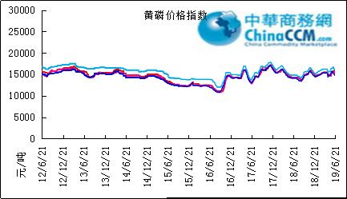

本周部分企业黄磷出厂价格周汇总
单位：元/吨

省市 | 企业 | 类型 | 2019-6-14 | 2019-6-21
湖北 | 尧治河化工 | 净磷 | - | -
湖北 | 兴发集团 | 净磷 | - | -
贵州 | 国华天鑫磷业 | 净磷 | 16200 | 16200
贵州 | 瓮福磷业 | 净磷 | 15700 | 15200
贵州 | 施秉成功磷化瓮安分公司 | 净磷 | 16500 | 16500
贵州 | 开磷化工 | 净磷 | - | -
贵州 | 瓮安县龙马磷业 | 净磷 | - | -
贵州 | 黔能天和 | 净磷 | 16200 | 16200
贵州 | 青利天盟 | 净磷 | 16000 | 16000
贵州 | 息烽合力 | 净磷 | 14800 | 14800
贵州 | 开阳安达磷化工 | 净磷 | - | -
贵州 | 贵州开阳磷化工 | 净磷 | - | -
贵州 | 瓮安龙腾化工 | 净磷 | - | -
四川 | 华丰化工 | 净磷 | - | -
四川 | 金川化工 | 到站 | 15300 | 15300
四川 | 天亿化工 | 净磷 | 14800 | 15300
四川 | 林辰化工 | 净磷 | - | -
四川 | 启明星 | 净磷 | 15800 | 15500
四川 | 石棉蓝海 | 净磷 | 16000 | 16000
四川 | 石棉弘盛电化 | 净磷 | 15500 | 15400
四川 | 石棉县蜀鲁锌冶 | 净磷 | - | -
四川 | 马边无穷 | 净磷 | - | -
四川 | 雷波凯瑞 | 净磷 | 14500 | 14500
四川 | 四川金石化工 | 净磷 | - | -
四川 | 马边龙泰磷电 | 净磷 | 16000 | 16000
云南 | 江磷集团 | 低砷净磷 | 15400 | 15000
云南 | 康盛磷业 | 净磷 | - | -
云南 | 晋宁黄磷厂 | 净磷 | 15600 | 15600
云南 | 云南马龙云华 | 净磷 | 15300 | 15000
云南 | 云南陆良荣盛 | 净磷 | - | -
云南 | 云南陆良宏盈 | 净磷 | - | -
云南 | 云南荣成达 | 净磷
云南 | 南磷集团 | 净磷 | - | -
云南 | 云南天安化工 | 净磷 | - | -
云南 | 屏边福利黄磷厂 | 净磷 | 15600 | 15600
云南 | 澄江冶钢集团 | 净磷 | 15300 | 15300
云南 | 澄江华业 | 净磷 | - | -
云南 | 澄江志成 | 净磷 | - | -
云南 | 云南活发 | 净磷 | 16000 | 16000
云南 | 华宁汇鑫 | 净磷 | - | -

本周国内黄磷主产区市场成交价格（单位：元/吨）

区域 | 19-6-21 | 19-6-20 | 19-6-19 | 19-6-18
湖北（承兑） | 15900 | 15900 | 15900 | 15900
贵州（承兑） | 15200 | 15200 | 15200 | 15200
四川（现汇） | 14900 | 14900 | 14900 | 14900
云南（现汇） | 14700 | 14700 | 14700 | 14700

磷酸
本周磷酸价格小幅下调，幅度50-100元/吨。随着黄磷价格走跌，部分工厂采购成本下降，磷酸价格小幅下调，幅度50-100元/吨。目前磷酸市场调价步调不一，主因原料成本不一。
85%工业级磷酸：
西南地区：云南地区净水出厂价4500-4600元/吨。四川地区热法净水出厂价4500元/吨。85%湿法净水出厂价四川达州4350元/吨，贵州4500-4550元/吨；
华南地区：广西地区净水出厂价4650-4750元/吨。
华中地区：湖北地区净水出厂价4800-4900元/吨；河南地区净水出厂价4800元/吨；湖南地区净水出厂报价4700元/吨。
华东地区：江苏地区净水出厂价5000元/吨；山东地区净水出厂价5150元/吨；江西地区净水出厂价4800元/吨。
85%食品级磷酸：
西南地区：云南地区净水出厂价4550-4700元/吨，四川地区热法净水出厂价4600元/吨。85%湿法净水出厂价四川达州4400元/吨，贵州4550-4600元/吨；
华南地区：广西地区净水出厂价4650-4750元/吨。防城港FOB价780美元/吨。
华东地区：江苏地区净水出厂价5000元/吨；江西地区净水出厂价4900元/吨。
后市分析：短期内磷酸市场保持观望调整，价格偏弱整理。据了解，目前多数磷酸工厂库存低位，原料备货保持低位，关注黄磷价格调整情况，短期内磷酸价格受成本面影响明显。
磷酸
磷酸
摩洛哥
OCP已在Jorf Lasfar安排了以下装载酸的容器：
化学之路追求-20000吨
樱花车路-31500吨
斯坦利公园-19000吨
纯化酸紫水晶-7875吨

磷酸国际：磷酸价格指数
产品 | 区域 | 价格(美元/吨)
产品 | 区域 | 2019-6-20
磷酸(P205) | CFR印度 | 728（2019二季度） | 750（2019一季度）

国内：磷酸价格指数
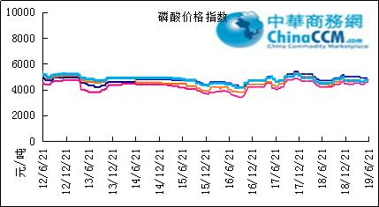

本周部分企业磷酸出厂价格周汇总
单位：（元/吨）
省市 | 企业 | 含量 | 类型 | 备注 | 2019-6-21 | 2019-6-14
江苏 | 澄星集团 | 85% | 工业 | 净水出厂价 | 5000 | 5000
江苏 | 澄星集团 | 85% | 食品 | 净水出厂价 | 5000 | 5000
江苏 | 泰兴南磷公司 | 85% | 工业 | 净水出厂价 | 4900 | 4900
江苏 | 泰兴南磷公司 | 85% | 食品 | 净水出厂价 | 4900 | 4900
江苏 | 泰兴金缘 | 85% | 工业 | 净水出厂价 | 4550 | 4550
江苏 | 博汉工贸 | 85% | 工业 | 净水出厂价 | 5500 | 5500
江苏 | 博汉工贸 | 85% | 食品 | 净水出厂价 | 5600 | 5600
江苏 | 苏州化原化工 | 85% | 湿法净化 | 净水出厂价 | 4430 | 4430
江苏 | 常州奇旺化学 | 85% | 工业 | 净水出厂价 | 4800 | 4800
江苏 | 常州奇旺化学 | 85% | 食品 | 净水出厂价 | 5000 | 5000
江苏 | 常州李氏越洋化工 | 85% | 工业 | 净水出厂价 | - | -
江苏 | 连云港德邦精细化工 | 85% | 食品 | 净水出厂价 | - | -
江苏 | 连云港市黔锦化工厂 | 85% | 食品 | 净水出厂价 | - | -
江苏 | 江苏裕元实业 | 85% | 工业 | 净水出厂价 | - | -
江苏 | 江苏裕元实业 | 85% | 食品 | 净水出厂价 | - | -
江西 | 九江三本化工 | 85% | 工业 | 净水出厂价 | 4800 | 4800
江西 | 九江三本化工 | 85% | 食品 | 净水出厂价 | 4900 | 4900
江西 | 江西樟树赣江 | 85% | 工业 | 净水出厂价 | 4300 | 4300
江西 | 江西樟树赣江 | 85% | 食品 | 净水出厂价 | 4500 | 4500
江西 | 樟树鼎鑫实业 | 85% | 工业 | 净水出厂价 | 4700 | 4700
江西 | 樟树鼎鑫实业 | 85% | 食品 | 净水出厂价 | 4800 | 4800
山东 | 青州鑫胜化工 | 85% | 工业 | 净水出厂价 | 5200 | 5200
山东 | 青州鑫丰化工 | 85% | 工业 | 净水出厂价 | 5100 | 5100
山东 | 青州恒明化工 | 85% | 工业 | 净水出厂价 | 5500 | 5500
山东 | 青州振华 | 85% | 工业 | 净水出厂价 | 5150 | 5150
山东 | 青州振华 | 85% | 食品 | 净水出厂价 | 5450 | 5450
广东 | 广州东泰 | 85% | 工业 | 包装 | 6300 | 6300
广东 | 广州东泰 | 85% | 湿法净化 | 包装 | 5800 | 5800
广东 | 广州市臻诚化工 | 85% | 云南工业级 | 包装 | 5200 | 5200
广东 | 广州市臻诚化工 | 85% | 贵州工业级 | 包装 | 5000 | 5000
广东 | 广州市日可威化工 | 85% | 广西食品级 | 净水 | 5900 | 5900
广西 | 明利集团 | 85% | 工业 | 净水 | 4700 | 4800
广西 | 明利集团 | 85% | 食品 | 净水 | 4700 | 4800
广西 | 广西越洋化工 | 85% | 食品 | 港口FOB35KG包装桶 | $780 | $780
广西 | 广西志诚化工 | 85% | 食品 | 港口FOB | $780 | $780
广西 | 广西志诚化工 | 85% | 工业 | 净水 | 4650 | 4650
广西 | 防城港多麟化工 | 85% | 食品 | FOB防城港35KG包装桶 | - | -
广西 | 广西荣德化工 | 85% | 食品 | 港口FOB | $880 | $880
河南 | 武陟县东兴化工 | 85% | 工业 | 净水 | 5000 | 5000
河南 | 河南新乡华幸化工 | 85% | 工业 | 净水 | 4600 | 4600
河南 | 河南巩义新星磷化 | 85% | 工业 | 净水 | 5500 | 5500
湖北 | 武汉南轻科技 | 85% | 工业 | 净水 | 4450 | 4450
湖北 | 武汉南轻科技 | 70% | 工业 | 净水 | - | -
湖北 | 兴发集团 | 85% | 食品 | 净水 | 5100 | 5100
湖北 | 兴发集团 | 85% | 工业 | 净水 | 5000 | 5000
湖北 | 武汉无机盐化工厂 | 85% | 工业 | 净水 | 5000 | 5000
湖北 | 武汉无机盐化工厂 | 85% | 食品 | 净水 | 5200 | 5200
湖北 | 宜昌楚原 | 85% | 工业 | 净水 | - | -
湖北 | 湖北三宁化工 | 85% | 湿法酸 | 净水 | 4800 | 4800
湖南 | 中天磷酸盐化工 | 85% | 工业 | 净水 | 5450 | 5450
贵州 | 瓮福集团 | 85% | 食品 | 净水 | 4900 | 4900
贵州 | 瓮福集团 | 85% | 工业 | 净水 | 4500 | 4500
四川 | 九河化工 | 85% | 工业 | 净水 | 4500 | 4500
四川 | 安达农森 | 85% | 工业 | 净水出厂价 | 4500 | 4500
四川 | 启明星 | 85% | 工业 | 净水 | - | -
四川 | 启明星 | 85% | 食品 | 净水 | - | -
四川 | 泰来化工 | 85% | 工业 | 净水 | - | -
四川 | 圣地亚 | 85% | 工业 | 净水 | 自用 | 自用
四川 | 圣地亚 | 85% | 食品 | FOB防城港 | 900 | 900
四川 | 胜丰磷化工 | 85% | 工业 | 净水 | 4700 | 4700
四川 | 四川兴百盛化工 | 85% | 工业 | 净水 | 4400 | 4400
四川 | 什邡康龙化工 | 85% | 工业 | 净水 | 4400 | 4400
四川 | 什邡岐山化工 | 85% | 工业 | 净水 | 4700 | 4700
四川 | 什邡跃成化工 | 85% | 工业 | 净水 | 4300 | 4300
四川 | 什邡华蓉科技 | 85% | 工业 | 净水 | 4900 | 4900
四川 | 四川金石化工 | 85% | 工业 | 净水 | 4600 | 4600
四川 | 四川箭滩化工 | 85% | 工业 | 净水 | - | -
云南 | 江磷集团 | 85% | 工业 | 净水 | 4500 | 4500
云南 | 江磷集团 | 85% | 食品 | FOB防城港 | - | -
云南 | 南磷集团 | 85% | 工业 | 净水 | 自用 | 自用
云南 | 南磷集团 | 85% | 食品 | FOB防城港 | - | -
云南 | 澄江华业公司 | 85% | 工业 | 净水 | 4700 | 4700
云南 | 澄江华业公司 | 85% | 食品 | 净水 | 4600 | 4600
云南 | 江川安福化工 | 85% | 工业 | 净水 | 4500 | 4500
云南 | 江川安福化工 | 85% | 食品 | 净水 | 4600 | 4600
云南 | 昆明泛化经贸 | 85% | 工业 | 净水 | - | -
云南 | 昆明泛化经贸 | 85% | 食品 | 净水 | 800 | 830
云南 | 云南五矿新化 | 85% | 食品 | 净水 | 720 | 720
云南 | 云南南滇化工 | 85% | 工业 | 净水 | 4600 | 4600
云南 | 云南南滇化工 | 85% | 食品 | 净水 | 5300 | 5300
云南 | 江川瑞星化工 | 85% | 工业 | 净水 | 4500 | 4600

本周国内磷酸主产区市场参考价格

单位：（元/吨）
省份 | 规格 | 19-6-21 | 19-6-20 | 19-6-19 | 19-6-18
江苏 | 85%工业净水 | 4800-5300 | 4800-5300 | 4800-5300 | 4800-5300
江西 | 85%工业净水 | 4900-5300 | 4900-5300 | 4900-5300 | 4900-5300
山东 | 85%工业净水 | 5200-5500 | 5200-5500 | 5200-5500 | 5200-5500
广西 | 85%工业净水 | 4800-5150 | 4800-5150 | 4800-5150 | 4800-5150
河南 | 85%工业净水 | 4700-5100 | 4700-5100 | 4700-5100 | 4700-5100
湖北 | 85%工业净水 | 5100-5200 | 5100-5200 | 5100-5200 | 5100-5200
湖南 | 85%工业净水 | 5000-5300 | 5000-5300 | 5000-5300 | 5000-5300
四川 | 85%工业净水 | 4700-4900 | 4700-4900 | 4700-4900 | 4700-4900
云南 | 85%工业净水 | 4600-5100 | 4600-5100 | 4600-5100 | 4600-5100

磷酸盐

三聚磷酸钠

评述：中国三聚磷酸钠市场一周评述及后市预测
本周三聚磷酸钠企业主发订单，部分出货尚可，部分表示成交清淡，出货一般，多数报价持稳，观望上下游市场动态。原料方面：黄磷、纯碱价格走弱，对三聚磷酸钠成本面支撑作用减弱。供应方面：本周暂无新增停、复产装置，整体市场维持低位相对稳定开工，局部供应略紧。需求方面：下游仍以按需采购居多，加之原料价格下滑，对后市持消极心态，采购较为谨慎。价格方面：主流厂家报价稳定，本周贵州华捷报价回落100元/吨。
94%工业级三聚磷酸钠出厂参考报价：
四川地区主流出厂报价5800-6300元/吨，主流成交价5600-6200元/吨；云南地区主流出厂报价5700-6000元/吨，主流成交价在5650-5900元/吨；贵州地区主流出厂报价5600-6200元/吨，实单多一单一议；华东地区出厂参考报价6000-6500元/吨；华中地区出厂参考报价6100-6300元/吨，实际成交可商谈；防城港FOB参考报价800美元/吨。
后市预测：黄磷、纯碱价格走弱，短期内三聚磷酸钠企业对此多持观望态度，主发前期订单及老客户订单，执行稳价政策。长期来看，原料成本面利空，三聚磷酸钠市场行情有稳中趋弱的可能，继续观望原料价格走势及下游采购需求情况。
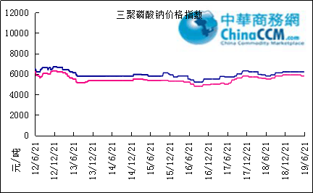

部分企业三聚磷酸钠出厂价格周汇总

单位：元/吨

省市 | 企业 | 含量 | 类型 | 备注 | 2019-6-21 | 2019-6-14
天津 | 荣宏化工 | 94% | 工业 | 出厂包装价 | 5800 | 5800
天津 | 荣宏化工 | 94% | 食品 | 出厂包装价 | - | -
江苏 | 天富化工 | 94% | 食品 | 出厂包装价 | 7500 | 7500
山东 | 广汇化工 | 94% | 工业 | 出厂包装价 | 6400 | 6400
山东 | 青州振华 | 94% | 工业 | 出厂包装价 | 6500 | 6500
河南 | 新乡华幸 | 94% | 工业 | 出厂包装价 | 6000 | 6000
湖北 | 兴发集团 | 94% | 工业 | 出厂包装价 | 6000 | 6000
湖北 | 兴发集团 | 94% | 食品 | 出厂包装价 | 7000 | 7000
湖北 | 武汉无机盐厂 | 94% | 工业 | 出厂现汇价 | 5800 | 5800
贵州 | 华捷化工 | 94% | 工业 | 出厂包装价 | 6200 | 6200
贵州 | 华捷化工 | 94% | 食品 | 出厂包装价 | 6000 | 6000
四川 | 金地亚美化工 | 95% | 食品 | 出厂包装价 | 8300 | 8300
四川 | 蓝剑集团 | 94% | 工业 | 出厂包装价 | 5450 | 5450
四川 | 蓝剑集团 | 94% | 食品 | 出厂包装价 | 7300 | 7300
四川 | 华丰化工 | 94% | 工业 | 天津港FOB | - | -
四川 | 启明星 | 94% | 食品 | 出厂包装价
四川 | 启明星 | 94% | 工业 | 出厂包装价
四川 | 圣地亚化工 | 94% | 工业 | 出厂现汇价 | 5800 | 5800
四川 | 圣地亚化工 | 94% | 食品 | 黄埔港FOB | $780 | $780
四川 | 天原（天蓝）化工 | 94% | 工业 | 出厂包装价 | 5100 | 5100
云南 | 南磷集团 | 94% | 工业 | 防城港FOB | - | -
云南 | 南滇化工 | 94% | 工业 | 出厂含税价 | 6000 | 6000
云南 | 马龙产业（中轻依兰） | 94% | 工业 | 出厂包装价 | 5700 | 5700
重庆 | 川东集团 | 94% | 工业 | 黄埔港FOB | $850 | $850

国内工业三聚磷酸钠区域价格周汇总
单位：元/吨

区域 | 19-6-21 | 19-6-14
华北 | 6200 | 6200
华东 | 6200 | 6200
华中 | 6100 | 6100
西南 | 5800 | 5800

六偏磷酸钠

本周六偏磷酸钠市场主流厂家报价稳定，个别企业因原料价格持续下行，加之新单成交一般，报价小幅下滑，其中贵州华捷报价回落100元/吨，什邡康龙报价下调50元/吨。原料方面：黄磷、纯碱价格走弱，对六偏磷酸钠成本面支撑作用减弱。供应方面：整体市场维持低位相对稳定开工，环保高压氛围持续，部分装置长期停车。需求方面：企业销售一般，主发前期订单及老客户订单。本周六偏磷酸钠整体市场行情仍以稳为主，上游原料成本面利空，下游采购积极性一般，企业多持稳观望市场。
68%工业级六偏磷酸钠出厂参考报价：
四川地区主流出厂价6000-6800元/吨，实单多一单一议；贵州地区主流出厂价6000-6600元/吨，主流成交价在5900-6500元/吨；山东出厂参考报价6300-6500元/吨，实际成交灵活可商谈。
68%食品级六偏磷酸钠出厂参考报价：
四川出厂参考报价7400-7700元/吨，实单成交商谈为主。
后市预测：下周六偏磷酸钠市场主流行情仍看稳运行。黄磷、纯碱后市看跌，短期内六偏磷酸钠企业对此多持观望态度，主发订单，报价稳定，实际成交灵活可商谈。长期来看，成本面利空，六偏磷酸钠市场行情有稳中趋弱的可能，继续关注原料价格走势及下游采购需求情况。

六偏磷酸钠价格指数
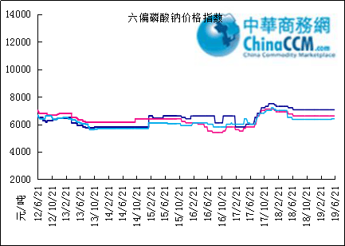

部分企业六偏磷酸钠出厂价格周汇总
省市 | 企业 | 含量 | 类型 | 备注 | 2019-6-21 | 2019-6-14
天津 | 荣宏化工 | 68% | 工业 | 出厂价 | 6400 | 6400
天津 | 荣宏化工 | 68% | 食品 | 出厂价 | 7600 | 7600
山东 | 广汇化工 | 68% | 工业 | 出厂含税价 | 6600 | 6600
山东 | 青州科缔化工 | 68% | 工业 | 出厂含税价 | 5800 | 5800
山东 | 青州振华化工 | 68% | 工业 | 出厂含税价 | 6500 | 6500
湖北 | 兴发集团 | 68% | 工业 | 出厂含税价 | 7400 | 7400
湖北 | 兴发集团 | 68% | 食品 | 出厂含税价 | 7800 | 7800
河南 | 新乡华幸化工 | 68% | 工业 | 出厂含税价 | 6600 | 6600
贵州 | 华捷化工 | 68% | 工业 | 出厂价 | 6600 | 6600
贵州 | 华捷化工 | 68% | 食品 | 出厂价 | 6900 | 6900
四川 | 蓝剑集团 | 68% | 工业 | 出厂价 | 6500 | 6500
四川 | 蓝剑集团 | 68% | 食品 | 出厂价 | 8000 | 8000
四川 | 金地亚美 | 68% | 食品 | 出厂价 | 8300 | 8300
四川 | 启明星 | 68% | 工业 | 出厂价 | 6600 | 6600
四川 | 启明星 | 68% | 食品 | 出厂价 | 7600 | 7600
四川 | 华丰化工 | 68% | 工业 | 天津港FOB | $1,550 | $1,550
四川 | 圣地亚化工 | 68% | 工业 | 广州提货价 | 6300 | 6300
四川 | 圣地亚化工 | 68% | 食品 | 黄埔港FOB | - | -
四川 | 四川金石 | 68% | 工业 | 出厂含税价 | 6700 | 6700
云南 | 南滇化工 | 68% | 工业 | 出厂含税价 | 7200 | 7200

国内工业六偏磷酸钠区域价格周汇总
单位：元/吨

区域 | 19-6-14 | 19-6-21
华北 | 6600 | 6600
华东 | 6500 | 6500
华中 | 6600 | 6600
西南 | 6400 | 6400

农药

草甘膦原粉区域价格指数

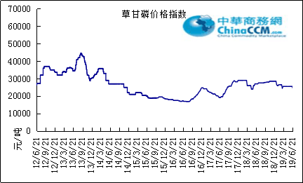

甘氨酸区域价格指数
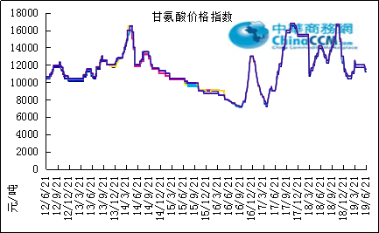

草甘膦本周市场简述：
本周草甘膦价格下滑。
95%原粉供应商报价2.4-2.8万元/吨，主流成交下调500元/吨至2.3-2.35元/吨，上海港FOB主流3450-3500美元/吨。
200升装41%草甘膦异丙胺盐水剂报价12300元/千升，实际成交至11600-11800元/千升，港口FOB至1550-1600美元/千升;200升装62%草甘膦水剂成交至14400-14600元/吨，港口FOB至1950-2000美元/吨。25公斤装75.7%颗粒剂主流价格21800-22000元/吨。
全国开工企业11个：华中2个;华北1个;华东5个：江苏地区4个，浙江1个;西南3个。其中，IDA路线开工5个。从地区开工率看，华中85%;华东上调45个百分点至73%;西南79%。
从市场看， 从成本来看，部分上游原料价格走跌，草甘膦成本下移，从长远看，国际油价和国内煤炭市场疲软，对草甘膦碳元素类原料价格构成下压态势，从开工情况看，主流供应商开工维持相对高位，短期看市场处于库存累计中。
后市预测：短期看，草甘膦市场或将横盘整理，不排除继续下滑的可能从需求端看，目前没有潜在推动草甘膦市场的因素，从供应端看，国内难有政策面迫使草甘膦企业检修，对于主流供应商而言，开工率维持高位才是降低成本的最好办法，市场库存或将逐步上调。

氢钙

中国磷酸氢钙市场一周评述及后市预测
本周磷酸氢钙市场价格继续推涨。企业前期预收订单较多，基本可执行至6月底至7月中旬，目前主消化前期订单，出货较快，供货依然紧张，部分报价继续上涨，但新订单成交表现一般，部分成交。原料方面：暂无较大波动，维持高位相对稳定支撑;供应方面：现货供应紧张，本周新增一家企业装置停车，其他主流在产厂家装置开工平稳;需求方面：下游采购积极性一般，主消化库存，受非洲猪瘟影响，生猪存栏较少，饲料厂减产减量。
17%粉状饲料级磷酸氢钙行情概要：
四川地区：本周四川金鸿，四川龙蟒报价上涨50元/吨，四川汉源报价上涨40元/吨，四川盘龙、绵竹三佳报价持稳。企业主发前期订单，预收订单基本可执行1个月左右，交货紧张，现四川地区参考出厂报价1900-1950元/吨，参考签单价在1850-1900元/吨。
云南地区：本周禄丰天宝报价上涨30元/吨，富民世翔报价上涨20元/吨，昆明云盘山报价持稳，富民瑞呈装置停车检修，现云南地区参考出厂报价1700-1750元/吨，参考签单价在1680-1720元/吨。价格行情强势上行，新单部分成交，企业主消化前期订单，供货紧张，出货较快。
湖北地区：本周南漳龙蟒报价上涨50元/吨，成交尚可，供货紧张，湖北楚襄报价上涨30元/吨，主发订单，成交一般。现湖北地区参考出厂报价1950元/吨，参考签单价在1900-1920元/吨。
其他地区：河北地区参考出厂报价1850-1900元/吨;贵州地区16.5%粉状饲料级磷酸氢钙参考出厂报价1750元/吨;广西鑫益矿物饲料有限公司16.5%粉状饲料级磷酸氢钙参考出厂报价1850元/吨。
21%饲料级磷酸一二钙行情概要：企业报价稳定，销售正常，主发前期订单。现西南地区21%磷酸一二钙参考出厂报价至2300元/吨，云南磷化装置停车检修。
22%饲料级磷酸二氢钙行情概要：本周贵州云福报价上涨50元/吨，其他报价稳定，主发订单，供货紧张。现西南地区22%磷酸二氢钙参考出厂报价2600-2800元/吨，实际成交价格在2600-2730元/吨，云南磷化装置停车检修。
后市预测：短期内磷酸氢钙市场观望偏强整理运行， 企业预收订单较多，短期内无出货压力，目前整体市场现货供应紧张，有利支撑氢钙市场价格;原料成本面高位支撑;环保高压氛围，一方面企业环保投入，生产成本增加，另一方面局部地区企业装置开工受影响。
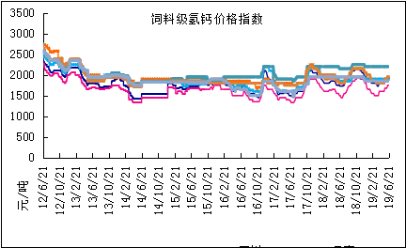

本周部分企业氢钙出厂报价周汇总
单位：元/吨

省市 | 企业 | 产品 | 类型 | 含量 | 备注 | 2019-6-14 | 2019-6-21
河北 | 石家庄右岸 | 氢钙 | 饲料 | 17%粉状 | 出厂价 | 1850 | 1850
 |  |  |  | 17%颗粒 | 出厂价 | 1950 | 1950
 |  |  |  | 18%粉状 | 出厂价 | 2050 | 2050
 |  |  |  | 18%颗粒 | 出厂价 | 2150 | 2150
江苏 | 德邦精细 | 二氢钙 | 食品 |  | 出厂价 | 8800 | 8800
江苏 | 德邦精细 | 氢钙 | 食品 |  | 出厂价 | 7700 | 7700
江苏 | 泰达精细 | 氢钙 | 食品 |  | 出厂价 | 5500 | 5500
 |  |  |  | 无水 | 出厂价 | 6800 | 6800
江苏 | 泰达精细 | 二氢钙 | 食品 | 无水 | 出厂价 | 8500 | 8500
江苏 | 泰达精细 | 二氢钙 | 食品 |  | 出厂价 | 7500 | 7500
江苏 | 泰达精细 | 三钙 | 食品 |  | 出厂价 | 5500 | 5500
江苏 | 连云港东洲 | 氢钙 | 饲料 | 17%粉状 | 出厂价 | 1800 | 1800
江苏 | 连云港东洲 | 氢钙 | 饲料 | 17%颗粒 | 出厂价 | 1900 | 1900
江苏 | 连云港东洲 | 氢钙 | 饲料 | 18%粉状 | 出厂价 | 2000 | 2000
江苏 | 连云港东洲 | 氢钙 | 饲料 | 18%颗粒 | 出厂价 | 2150 | 2150
江苏 | 连云港东洲 | 三钙 |  |  | 出厂价 | - | -
江苏 | 连云港东洲 | 一二钙 | 饲料 | 21%颗粒 | 出厂价 | 2450 | 2450
江苏 | 南京泛欧磷酸氢钙 | 氢钙 | 饲料 | 18%粉状 | 连云港 | 1940 | 1940
江苏 | 南京泛欧磷酸氢钙 | 氢钙 | 饲料 | 18%颗粒 | 连云港发到价 | 2120 | 2120
江苏 | 南京泛欧磷酸氢钙 | 磷酸三钙 |  |  | 连云港 | 2090 | 2090
江苏 | 新磷矿化 | 氢钙 | 饲料 | 17%粉状 | 出厂价 | 2150 | 2150
山东 | 青州金通 | 氢钙 | 饲料 | 16.5粉状 | 出厂价 | 1750 | 1750
湖北 | 聚鑫 | 氢钙 | 饲料 | 17%粉状 | 出厂价 | - | -
湖北 | 楚襄化工 | 氢钙 | 饲料 | 17%粉状 | 出厂价 | 1850 | 1850
广西 | 桂兴 | 氢钙 | 饲料 | 17%粉状 | 出厂价 | - | -
广西 | 鑫益 | 氢钙 | 饲料 | 17%粉状 | 出厂价 | - | -
四川 | 川恒 | 二氢钙 | 饲料 | 22% | 出厂价 | 2800 | 2800
四川 | 金鸿饲料 | 氢钙 | 饲料 | 17%粉状 | 出厂价 | 1950 | 1950
四川 | 绵竹盘龙 | 氢钙 | 饲料 | 17%粉状 | 出厂价 | 1900 | 1900
四川 | 绵竹盘龙 | 二氢钙 | 饲料 | 22%粉状 | 出厂价 | - | -
四川 | 绵竹三佳 | 氢钙 | 饲料 | 17%粉状 | 出厂价 | 1950 | 1950
四川 | 天丰饲料 | 氢钙 | 饲料 | 17%粉状 | 出厂价 | - | -
四川 | 龙蟒 | 氢钙 | 饲料 | 17%粉状 | 出厂价 | 1900 | 1900
四川 | 汉源 | 氢钙 | 饲料 | 17%粉状 | 出厂价 | 1900 | 1900
四川 | 四川路林 | 氢钙 | 饲料 | 17%粉状 | 出厂价 | - | -
四川 | 四川鸿鹤精细化工 | 氢钙 | 饲料 | 17%粉状 | 出厂价 | - | -
四川 | 攀枝花东立化工 | 氢钙 | 饲料 | 17%粉状 | 出厂价 | - | -
四川 | 宏达化工 | 氢钙 | 饲料 | 17%粉状 | 出厂价 | - | -
 |  |  |  | 18%颗粒 | 出厂价 | - | -
云南 | 川金诺 | 氢钙 | 饲料 | 17%粉状 | 出厂价 | - | -
云南 | 富民世翔 | 氢钙 | 饲料 | 17%粉状 | 出厂价 | 1700 | 1720
云南 | 金地 | 氢钙 | 饲料 | 17%粉状 | 出厂价 | - | -
云南 | 磷化集团 | 一二钙 | 饲料 | 21% | 出厂价 | 2100 | 2100
云南 | 禄丰天宝磷化工 | 氢钙 | 饲料 | 17%粉状 | 出厂价 | 1750 | 1750
贵州 | 贵州云福 | 二氢钙 | 饲料 | 22% | 出厂价 | 2800 | 2900
贵州 | 贵州云福 | 氢钙 | 饲料 | 16.5%粉状 | 出厂价 | 1750 | 1750
贵州 | 贵州瓮安龙腾 | 三钙 | 饲料 |  | 出厂价 | 3200 | 3200
贵州 | 瓮福小野田 | 三钙 | 饲料 |  | 出厂价 | 2700 | 2700

磷铵

1磷肥市场一周导读
国内市场：
一铵市场延续弱稳；二铵市场成交延续稳定

2国际磷肥市场行情

2.1国际市场主流商谈价格

2.1.1国际一铵市场价格表
产品 | 区域 | 价格(美元/吨)
产品 | 区域 | 1月24日 | 1月17日
磷酸一铵（FOB散装） | 波罗的海 | 405-410 | 405-410
磷酸一铵（FOB散装） | 摩洛哥 | 440-445 | 440-445
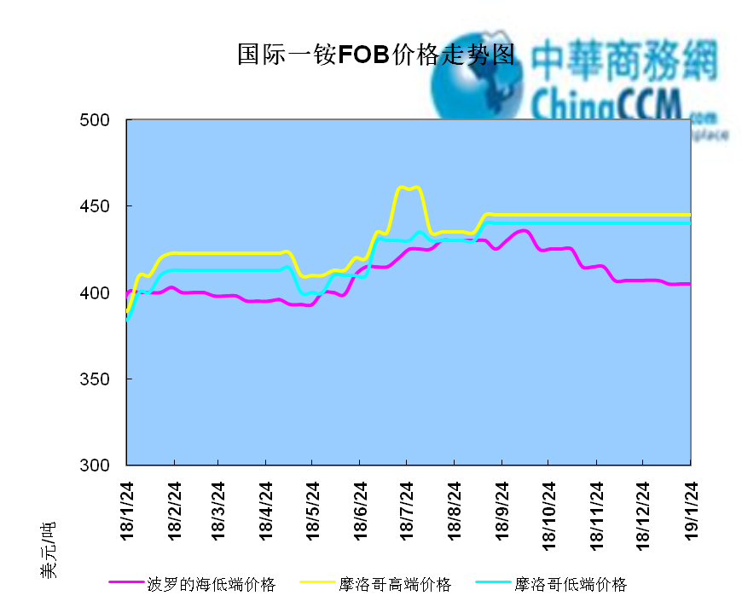

2.1.2国际二铵市场价格表

产品 | 区域 | 价格(美元/吨)
产品 | 区域 | 1月24日 | 1月17日
磷酸二铵（FOB散装） | 美国海湾 | 435-437 | 435-437
磷酸二铵（FOB散装） | 突尼斯 | 440-445 | 440-445
磷酸二铵（FOB散装） | 摩洛哥 | 450-455 | 450-455
磷酸二铵（FOB散装） | 立陶宛 | 445-450 | 445-450
磷酸二铵（FOB散装） | 俄罗斯/黑海 | 402-415 | 402-415
磷酸二铵（FOB散装） | 中国 | 393-395 | 393-400
磷酸二铵（FOB散装） | 沙特阿拉伯(KSA) | 410-415 | 410-415
磷酸二铵（FOB散装） | 墨西哥 | 420-425 | 420-425
磷酸二铵（FOB散装） | 澳大利亚 | 410-412 | 410-412
磷酸二铵（FOB散装） | 美国海湾(内销） | 408-415 | 408-415
磷酸二铵（FOB散装） | 佛罗里达 | 415 | 415
磷酸二铵（FOB散装） | 中国内销出厂 | 382-396 | 382-396
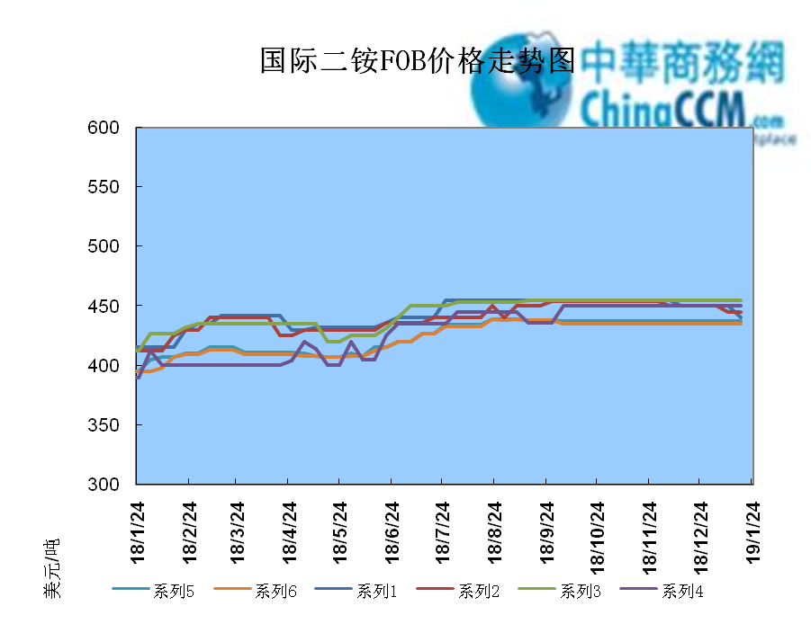

2.2国际重钙市场价格统计表

产品 | 区域 | 价格(美元/吨)
产品 | 区域 | 1月24日 | 1月17日
重过磷酸钙（FOB散装） | 突尼斯 | 360 | 360
重过磷酸钙（FOB散装） | 摩洛哥 | 330-350 | 330-350
重过磷酸钙（FOB散装） | 中国 | 280-315 | 280-315
重过磷酸钙（FOB散装） | 地中海东部(黎巴嫩/以色列) | 335-345 | 335-345

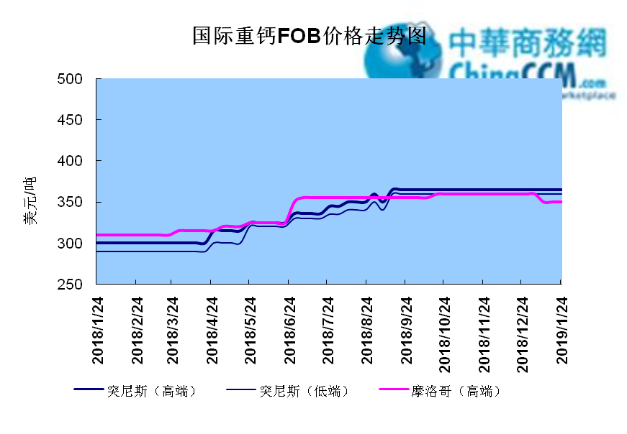

3国内磷肥市场行情

3.1国内磷铵市场主流成交价格

3.1.2一铵国内主要市场价格表
元/吨
省份 | 含量 | 规格 | 价格类型 | 18/1/25 | 18/1/24 | 18/1/23 | 18/1/22 | 18/1/21
河南 | 55% | 粉状 | 出厂价 | 2300 | 2300 | 2300 | 2300 | 2300
河南 | 55% | 颗粒 | 出厂价 | 2250 | 2250 | 2250 | 2250 | 2250
湖北 | 55% | 粉状 | 出厂价 | 2250 | 2250 | 2250 | 2250 | 2250
湖北 | 58% | 粉状 | 出厂价 | 2350 | 2350 | 2350 | 2350 | 2350
山东 | 55% | 粉状 | 入库价 | 2300 | 2300 | 2300 | 2300 | 2300
西南 | 55% | 粉状 | 出厂价 | 2300 | 2300 | 2300 | 2300 | 2300
西南 | 55% | 颗粒 | 出厂价 | 2350 | 2350 | 2350 | 2350 | 2350

3.1.2二铵国内主要市场价格表
单位：元/吨
省份 | 含量 | 价格类型 | 18/1/25 | 18/1/24 | 18/1/23 | 18/1/22 | 18/1/21
云南 | 64% | 出厂价 | 2650 | 2650 | 2650 | 2650 | 2650
贵州 | 64% | 出厂价 | 2700 | 2700 | 2700 | 2700 | 2700
湖北 | 64% | 出厂价 | 2705 | 2705 | 2705 | 2705 | 2705
新疆 | 64% | 到站价 | 3050 | 3050 | 3050 | 3050 | 3050
山东 | 64% | 到站价 | 2700 | 2700 | 2700 | 2700 | 2700
河北 | 64% | 到站价 | 2935 | 2935 | 2935 | 2935 | 2935
辽宁 | 64% | 到站价 | 2890 | 2890 | 2890 | 2890 | 2890
吉林 | 64% | 到站价 | 2950 | 2950 | 2950 | 2950 | 2950
黑龙江 | 64% | 到站价 | 3000 | 3000 | 3000 | 3000 | 3000

3.2国内磷铵企业开工率走势图

3.2.1一铵企业开工率走势图
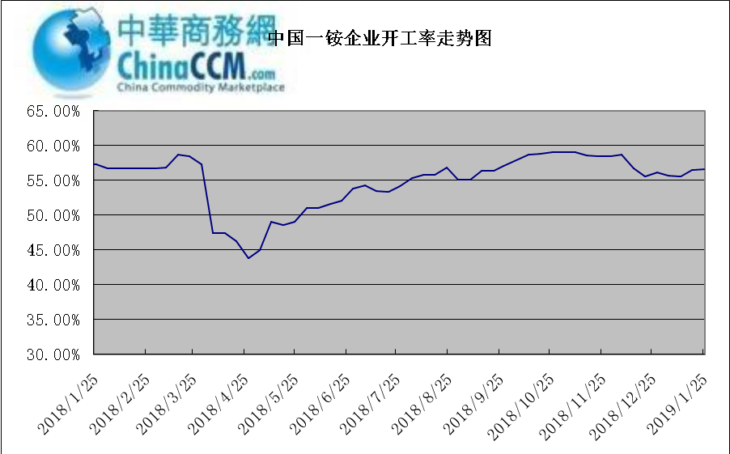

3.2.2二铵企业开工率走势图
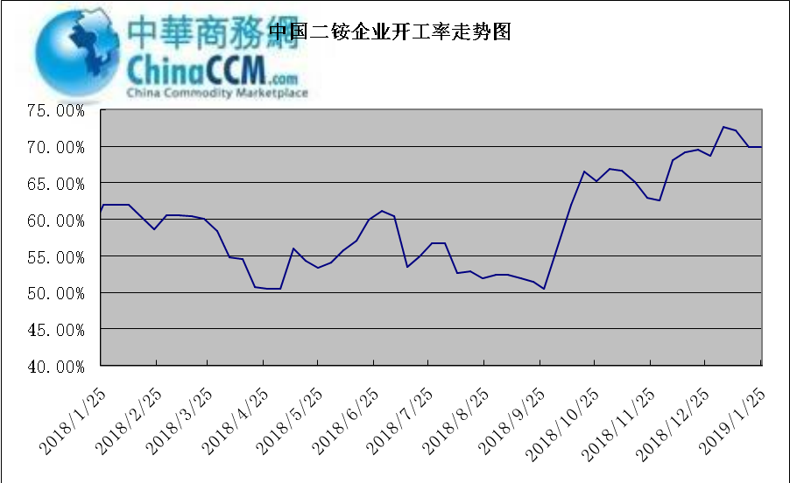

3.3国内市场本周行情评述

3.3.1一铵：一铵市场延续弱稳
中商网评：
一、市场综述：
国内一铵市场部分厂家下调报价，降价吸单。西南地区多数企业接单情况尚可，目前订单可发运至春节过后，华中地区下游采购需求较淡，市场成交情况一般，企业库存量大，承压运行，成本对一铵支撑减弱，短期市场仍以看空趋势为主。
二、重点市场行情分述：
华中地区：湖北地区55%粉主流出厂价2200元/吨，58%粉2300元/吨，60%粉2400元/吨，据上周出厂报价下滑50元/吨，厂家库存压力较大，急于出货，本周一铵下滑幅度较大，小单成交为主。河南地区55%粉出厂价2250元/吨，市场维持弱稳。
西南地区：云南55%粉主流出厂价2100元/吨，58%粉主流出厂价2200元/吨，60%粉出厂报价2300元/吨。出口订单正常发运，部分小企业新单价格低位，尚可发运半个月左右。四川地区55%粉状一铵主流价格2250，一铵新单多一单一议，市场成交氛围冷清。
华东地区：安徽地区55%粉新定出厂报价2300元/吨，新单基本停滞，市场主发前期预收为主。山东地区55%粉一铵到站价2300元/吨左右，58%粉一铵到站价2450元/吨左右，受原材料硫磺价格低迷影响，市场操作谨慎，采购氛围清淡。
三、影响下周行情因素
供应方面：本周全国磷酸一铵开工率56.65%，年末一铵市场弱稳运行，企业开工基本稳定，市场需求较差，部分企业库存较高。
需求方面：复合肥市场行情仍处弱行地位，前期个别企业短期政策仍未刺激市场，下游贸易商失望退市，临近年关，物流逐渐停运，粮食价格低位，农户惜售心理强烈，上下游均无利好的情况下，复合肥节前市场无反转的可能，对原材料采购需求低迷。
四、下周行情前瞻：
一铵市场延续弱稳，部分企业降价吸单，价格低位运行，仅少数小单成交，原材料硫磺价格下滑对一铵造成利空影响，年末市场需求不旺盛，加之春节期间物流受限，市场看空情绪较浓，短期暂无利好提振下，市场恐维持此弱势运行。

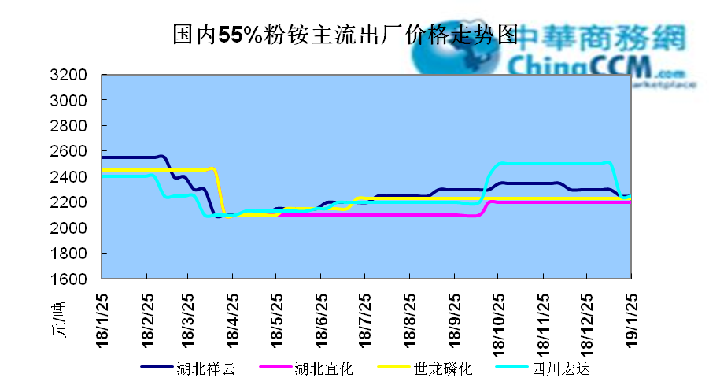

3.3.2二铵：二铵市场成交延续稳定
中商网评：
一、市场综述：
二铵市场成交延续稳定，临近年末，下游市场成交量有限，主流经销商观望为主。东北地区市场到货量较少，黑龙江地区64%二铵到站价格维持在3000-3050元/吨，与新疆地区价格维持一致。因临近农历新年，东北和西北地区备货期推至春节后，市场盘整为主。
西南地区64%二铵市场报价在2650-2750元/吨左右，湖北地区64%二铵主流出厂报价在2750-2800元/吨，市场主流出厂成交价格在2680-2730元/吨。西北地区61%二铵出厂报价为2600元/吨，甘肃地区64%二铵出厂报价为2800元/吨。山东地区57%二铵主流出厂报价2600元/吨。64%二铵黑龙江到站报价为3000-3050元/吨，主流成交价格为3000-3020元/吨，64%二铵西北到站价格为2950-3100元/吨，新疆地区64%二铵到站收款价格在3000-3050元/吨，有买断收款价格在2980元/吨，华北地区64%二铵到站报价在2950元/吨，57%二铵到站报价在2650元/吨。
三、国际市场
二铵国际：1月第四周，国际二铵市场FOB价格窄幅震荡，中国393-395美元/吨(高端降5);印度405-407(稳);巴基斯坦410-412(低端降11，高端降10);沙特阿拉伯410-415(稳)。
四、影响下周行情因素
原料方面，硫磺价格持续下滑，当前长江港口主流价格在1100元/吨，合成氨受年末运输和库存高位影响，湖北地区主流价格在2850元/吨。磷矿石近期成交维持稳定。但和前期对比来看，二铵成本支撑松动。
五、下周行情前瞻：
节前二铵市场延续平稳格局，临近年末，物流压力增加，下游经销商无采购意向。从市场到货行情来看，东北地区不及三成，西北地区过半，但多数经销商节前停止采购，多关注节后市场。国际市场进入淡季后，二铵市场成交松动，中国企业外发较少。节前二铵市场横盘为主。
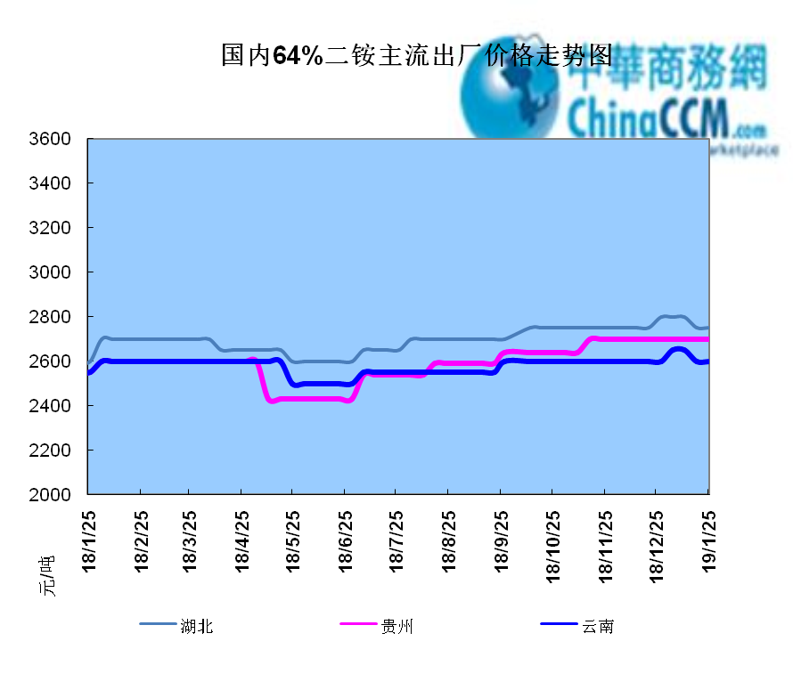

声明
本报告系中华商务网出品，仅提供给我们的客户，禁止任何非客户公司或个人在未经中华商务网允许的情况下发布、宣传、买卖或其它一切损害中华商务网利益的行为。本报告内数据及信息均来自中华商务网，报告观点及结论均代表中华商务网观点。
因产品的市场行情及其价格会因不同市场因素而变化，因此本报告只为我们的客户提供参考，并不干预或参与客户的商业决策或决定，对于客户如何使用此报告本公司不负任何责任。

